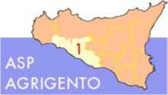
Servizio Sanitario Nazionale
Regione Siciliana
Azienda Sanitaria Provinciale di Agrigento
T e l . 0 9 2 2 4 0 7 1 1 1 * F a x 0 9 2 2 4 0 1 2 2 9
P. Iva e C.F. 02570930848
DIREZIONE GENERALE
U.O.FORMAZIONE AZIENDALE
Tel. 0922- 407164/189 - mail: formazione@aspag.it
Prot n. del
IL SOTTOSCRITTO
NATO RESIDENTE
VIA C.A.P. PROV.
IN SERVIZIO C/O
QUALIFICA CELL.
INDIRIZZO UFFICIO
TEL. UFF. FAX e-mail
CODICE FISCALE
CHIEDE
DI PARTECIPARE AL CORSO:
FIRMA
Il Responsabile U.O.C
Si Autorizza
(Il Responsabile della Macrostruttura)

